Jonas Kadžionis: biografija ir interviu

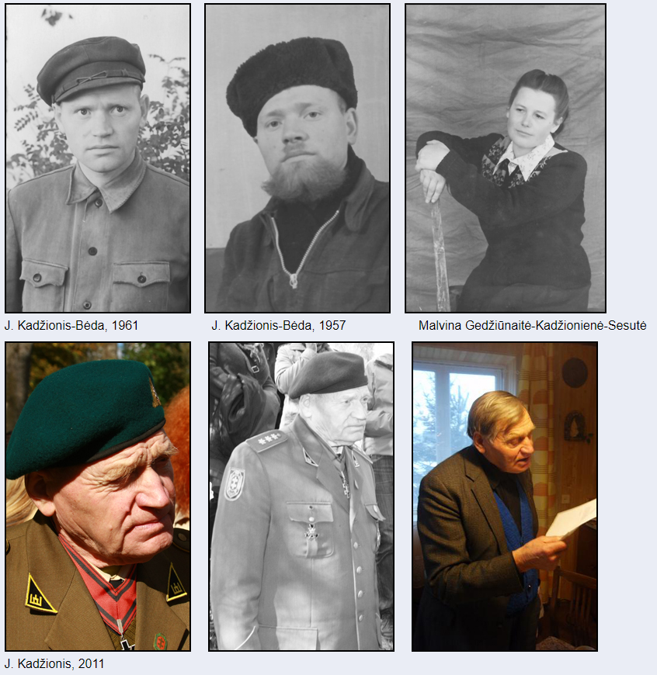

Biografija

Jonas Kadžionis 1928 m. gimė Lietuvoje, Anykščių rajone, Piktagalio kaime Alekso ir
Petronėlės Kadžionių šeimoje. Kaip ir dauguma to meto šeimų J. Kadžionio šeima buvo
daugiavaikė. Joje augo 11 vaikų. Jono Kadžionio tėvai ūkininkavo, keli vyresnieji broliai
tarnavo pas turtingesnius ūkininkus, seserys užsiėmė tradiciniais to meto amatais: siuvo,
verpė, audė.
J. Kadžionis, ketverius metus prieš Pirmąją sovietų okupaciją mokėsi Pieninių kaime
(Anykščių r.) pradžios mokykloje, kurioje baigė keturis skyrius. Kaip ir daugumai to meto
jaunuolių okupacijos ir karas sutrukdė tęsti tolimesnius mokslus, todėl gyvendamas tėvų
namuose dirbo šeimos ūkyje. Lietuvos nepriklausomybės laikotarpiu Jono Kadžionio šeima
vertėsi gerai. Turėdami nemažai žemės ir daug dirbdami neblogai prasigyveno. Kaip mini J.
Kadžionis, jo seserys jau galėdavo sau leisti rengtis taip, kad nebesiskirdavo nuo turtingųjų.
Vienas iš Jono Kadžionio brolių, tarnaudamas Lietuvos kariuomenėje užsakė žurnalą
„Karys“. Straipsniai esantys jame smarkiai prisidėjo prie visos šeimos vaikų pasaulėžiūros
formavimo. Anot dabartinių Lietuvos istorikų, viena iš prielaidų kodėl tiek daug Lietuvos
jaunuolių Antrosios sovietų okupacijos metais išėjo partizanauti būtent ir yra Nepriklausomoje
Lietuvoje diegtas stiprus patriotinis ugdymas. Jono Kadžionio, kaip ir daugelio
Nepriklausomoje Lietuvoje augusių jaunuolių paauglystėje susiformavusios vertybinės
nuostatos padėjo pagrindus tolimesniam jų gyvenimo būdo pasirinkimui. Keli J. Kadžionio
broliai išėjo partizanauti dar nepasibaigus karui. Antrosios sovietinės okupacijos pradžioje,
1948 m. pavasarį, ištrėmus dalį šeimos, vengdamas tarnybos sovietinėje kariuomenėje, prie jų
prisijungė ir J. Kadžionis.
1948-1949 m. buvo Lietuvos laisvės kovų sąjūdžio narys, Algimanto apygardos Šarūno
rinktinės Butageidžio kuopos Tigro būrio partizanas, pasirinkęs Bėdos slapyvardį. 1949-1953
m. J. Kadžionis-Bėda buvo Laisvės rajono kovotojas, išsilaikęs tarp trijų paskutinių šio rajono
partizanų, gyveno slapstydamasis miško bunkeriuose Kavarsko-Dabužių-Traupio apylinkėse.
1949 m. vedė Malviną Gedžiūnaitę-Kadžionienę-Sesutę (1923-1992). J. Kadžionio žmona taip
pat buvo partizanė, laisvės gynėja. 1952 m. sausį Jonui ir Malvinai Kadžioniams besislapstant
bunkeryje gimė sūnus Antanas.
1953 m. J. Kadžionis kartu su žmona buvo apgaule įviliotas į pasalą ir agentų smogikų
suimtas. 1953 m. rugsėjo 12 d. Pabaltijo karinis tribunolas jį ir jo žmoną nuteisė po 25 metus
kalėti ir po 5 metus tremties. Po Kadžionių arešto ir išvežimo į lagerius, jų sūnų užaugino
visai svetimi žmonės. Net ir būdamas lageryje, atskirtas nuo šeimos ir žinodamas, kad
Lietuvoje vienas auga jo sūnus, J. Kadžionis atsisakė prašyti malonės ar prisipažinti buvęs
suklaidintas. Atkalėjo Rusijoje visą jam skirtą bausmės laiką. Iš pradžių jis buvo laikomas
Omske, kur dirbo medienos apdirbimo fabrike, paskui statė naftos perdirbimo gamyklą
Taišete, vėliau buvo kalinamas Mordovijoje bei Permėje, dirbo lentpjūvėse. M. Kadžionienė iš
lagerio buvo paleista 1958 m. Buvo atsižvelgta į tai, jog Lietuvoje paliktas sūnus. Kadangi
kalėjo atskirai, tais pačiais metais M. Kdžionienė aplankė J. Kadžionį lageryje. Iki 1978 m.
šeima matėsi bene 16 kartų.
Atlikus bausmę, 1978 m. ir J. Kadžioniui buvo leista grįžti į Lietuvą. Čia jis apsigyveno pas
žmoną Pajūryje (Šilalės r.), dirbo Pajūrio bažnyčios valytoju. Sovietinės valdžios
persekiojamas, jis kiek laiko slapstėsi, paskui buvo apkaltintas veltėdžiavimu ir 1983 m. vėl
ištremtas į Kaliningrado sritį (Rusija), ten dirbo lentpjūvėje, kol 1989 m. išėjo į pensiją.
Lietuvos Atgimimo metais J. Kadžionis gavo teisę grįžti gyventi į Lietuvą ir 1989 m. kovą
čia persikėlė. J. Kadžionis 1998 m. balandžio 14 d. buvo pripažintas kariu savanoriu, 1998 m.
gegužės 13 d. jam buvo suteiktas leitenanto karinis laipsnis. Dabar jis yra atkurtosios
Algimanto apygardos partizanų vadas, dimisijos kapitonas, rūpinasi partizaninės kovos
atminimo įamžinimu. Jo iniciatyva įrengtas memorialas žuvusiems Traupio apylinkių laisvės
gynėjams atminti, paženklintos kelios partizanų kovų, žūties ar palaidojimų vietos Kavarsko
apylinkėse. Jis surado savo buvusio bunkerio vietą Dabužių miške ir kartu su kitais
entuziastais jį 2009 m. vasarą atkūrė, naudoja edukaciniams renginiams. J. Kadžionis
apdovanotas Vyčio Kryžiaus ordino 3 laipsnio ordinu – Komandoro kryžiumi. Laisvalaikiu
kuria dainas ir eilėraščius, rašo prisiminimus.
Apklausė Ingrida Vilkienė, Eglė Šukytė-Malinauskienė, Tomas Kavaliauskas

Interviu

Iš susitikimo su buvusiu partizanu Jonu Kadžioniu.
Jo pasakojimas apie pirmąją sovietinę okupaciją, nacių okupaciją ir žydų žudynes bei
partizaninį karą, kurio dalyviu jis buvo.
Jono Kadžionio gyvenimo moto: „Nepasiklyskite miške ir savo sąžinėje“
1. Kavarsko žmonės ir I sovietų okupacija
„Prisimenu, jog Kavarske, atsirado toks komjaunuolis Albertas Šiaučiūnas. Jį laikė blogu
žmogumi, netikusios dūšios. Jis nušovė savo pusbrolį ir tokį pažįstamą mokinuką. Moterys
bijojo jo ir panašių į jį kaip ugnies. Būdavo, jeigu tekdavo dirbti, pavyzdžiui verpti, ypač per
tokią šventę kaip gegužės pirmoji, tai moterys užkabindavo duris, kad kas nepamatytų. Nes
buvo draudžiama dirbti tokių švenčių metu. Kai vyko pirmieji trėmimai, mes nelabai dar
supratom kas vyksta. Nors iš mūsų kaimo ištrėmė du mokytojus: mokytoją Kostą Čiukšį ir Petrą
Jurkėną. Paskui, atsimenu kaip mūsų kaime, prieš „rinkimus“ atsirado agitatoriai. Vienas labai
jau aktyviai ragino balsuoti už Šupikovą ir Morozovą. Bėgiodavo, šaukdavo, o kitas, kaimo
įgaliotinis, buvo šiek tiek nuosaikesnių pažiūrų. Visi kaimo žmonės nekentė raudonųjų.“
2. Nacių okupacija ir žydų žudynės
„Prisimenu kai Lietuvą okupavo vokiečiai. Žmonės jų labai laukė, sutiko kaip išvaduotojus.
Mergaitės gėles nešė. Daug žmonių bėgo juos sutikti: vieni maistą duoda, gėles meta. Vienas
kareivėlis važiavo į bortą įsitvėręs, ir kai gėles metė tai jis ir krito, veidą susižalojo, man taip
buvo jo gaila. Kaimas vokiečių okupacijos beveik nejautė, jie nieko nedarė, nei bažnyčios
persekiojo, vėliavas keldavo lietuviškas. Buvo policininkai prie vokiečių. Vokiečiai buvo uždėję
prievoles, tai pas mus atvažiavo vokietis, atsisėdo su šautuvu, o policininkai daro kratą. Ieško
kiek grūdų, kiek žemės, ir kiek šeimos. Ir paskui jam paaiškina, kad grūdų maždaug tiek rado,
žemės yra tiek, šeimynos tiek. Reiškia, kad atliekamų nėra. Viską surašė akte ir išvažiavo.
Jokios kalbos, kad atimti“.
Apklausėja: „O žydų buvo? Šaudymai buvo? Kiek žydų pas jus maždaug buvo?“
Jonas Kadžionis(J.K): „Visuose miesteliuose buvo daug žydų ir Kavarske jų buvo. Aš iš pradžių
nežinojau, tik vėliau sužinojau, kad čia iš kažkur surinko žydai, bet komunistai žydai ir jau
aiškina, kad jau gersim Jūsų kraują stiklinėm.“
Apklausėja: „Bet ne visi gi buvo tokie? Buvo moterų, vaikų?“
J.K.: „Už Kavarsko, ar vienas sukilėlis ar vokietis, tiksliai nepasakysiu, sušaudė žydus, bet
žydus veikėjus, komunistus, be šeimų ir 2 lietuvius, nes jie buvo užsikrėtę jau tom bacilom.
Pasakojo, kad sušaudė Savickus: vyrą ir žmoną, tai žmonės pasakojo, kad Savickai, kaip
žmonės buvo neblogi, tiesiog savo tiesas skleisdavo. Tai kai šaudė, Savickienė ranką iškėlus
sušuko: ‚mirštu už Staliną‘. Atseit šitaip sakė. Tuo metu apie šešiolika jų sušaudė. Pagrinde
buvo žydai. Mūsų kaime buvo atsiradęs vienas sukilėlis, kuris pristojo prie žydų, neleisdavo
šaligatviais eiti, tai vietiniai jį praminė žydų karaliumi. Visi jo nekentė. Žydus kiek pavarinėjo,
bet Kavarske nebuvo getų, jie iš pradžių buvo uždaryti savo namuose, kad negalėtų niekur išeiti.
Buvo draudžiama žmonėms su jais bendrauti. Liepė niekam neturėti su jais ryšių. Po kurio laiko
juos visus iš Kavarsko paėmė, aš pamenu kelios žydų šeimos bėgo į miškelį slėptis. Žinau, kad
kelias šeimas sulaikė ir parvarė į Kavarską. O paskui iš Kavarsko juos į Ukmergę išvarė, ir ten
juos šaudė ir prie šaudymo tikrai prisidėjo lietuviai. Aš žinau asmeniškai: Gynietis, Čiukštys,
Mitašiūnas – su juo aš kartu lageryje buvau, tai jis sakė, kad negali žiūrėti į tuos žydšaudžius. O
aš jam sakiau, kad Juozai tu gi pats juos šaudei, o taip šneki. Tai jis sako: ‚Jonai, aš tau
paaiškinsiu kaip čia buvo. Aš buvau visai jaunas, sukilimo dalyvis. Duoda įsakymą Kavarske
susirinkti. Mes susirenkam. Nuvežė į Ukmergę, perėmė vokiečiai, apginklavo, o aš jaunas,
bijau. Negaliu atsispirti niekaip ir šoviau tik vieną kartą. Dabar aš negaliu žiūrėti į tuos žmones,
kurie šaudė žydus‘. Ir va, tie partizanai būdavo aiškindavo, kad „Žydšaudžių kaltę mes turim
nuplauti savo krauju“ kai kurie, kurie žydus šaudė iš pradžių buvo ir partizanų gretose. Tačiau jie nesiaukojo partizaninei kovai, bet stengėsi kaip nors išsisukti ir paskui pas saugumiečius
užsiverbuodavo. Bet kada galų gale vis tiek išaiškėjo, kad jie šaudė, tai juos išvežė į lagerį.
Žydšaudžių visi nekentė.“
Apklausėja: „O kaip žmonės reagavo? Paprasti žmonės? Kai vokiečiai pradėjo šaudyti žydus?“
J.K.: „Kaimo žmonės blogai reagavo. Mūsų kaime ar apylinkėse aš nežinau konkrečių
pavardžių, kas būtų žydus priglaudęs, bet žinau, kad buvo žmonės, kurie slėpė, priglaudė. Ir jie
ne dėl pinigų slėpė, gal žydai ką nors ir davė tiems žmonėms, nežinau. Aš asmeniškai labai
sutariau su žydais kai buvom lageryje, aiškindavau, kaip senas kalinys: kaip ką paslėpti, kaip
elgtis. Mes su žydais sutarėm“.
3. Partizanų suėmimas ir bausmė
„Mus suėmus už partizanavimą ir vežant į kalėjimą aš Malvinai, savo žmonai, sakau tau bus
labai blogai. Saugumiečiai viską klausė ir klausia: ‚O kodėl jai bus blogai?‘ Aš atsakiau: ‚Jinai
bunkeryje sėdėjusi nieko nežino, bet juk reikalaus.‘ O jie sako: ‚Tai jūsų gi neveža į jokius
kalėjimus. Jus veža su ministru pakalbėti‘ ir nuvežė į KGB pastatą Vilniuje. Saugumo kieme
mane pasišaukė prie sunkvežimio borto. Aš priėjau, o kai priėjau tai liepė greitai iššokti. Tai aš
kažkaip net nespėjau su žmona atsisveikinti. Ir man iššokant Malvina spėjo pasakyti: ;Jonuk
tiktai nepalūžk‘. Tai taip mes ir išsiskyrėm.
Apklausėja: „Ir tada jus nuteisė?“ J.K.: „Po to jau kartu teisė, po 25 metus lagerio priteisė, bet
mums jau buvo tas pats ar būtume gavę 20 ar 50 metų.
Apklausėja: „Ar čia iš karto po suėmimo? Per kelias dienas nuteisė?“ J.K.: „Ne. Čia po trijų
mėnesių teismas vyko. Manęs nemušė, nieko. Mūsų sąlygos buvo labai geros. Bet tik dabar
istoriko Arvydo Anušausko knygoje aš radau, kad 1953 metais balandžio 4 dieną Berija
išleidžia įsaką, kad panaikinti visas kankinimo kameras, įrankius ir jokių kankinimų nebegalima
naudoti. Žinoma, jei jie žinodavo tikrai, kad gali kažkas ką nors pasakyti, tai mušdavo, bet jei
visą informacija atitikdavo tai ne. Žmonos irgi nemušė.“
Apklausė Ingrida Vilkienė, Eglė Šukytė-Malinauskienė, Tomas Kavaliauskas

